心理健康教育中心组织开展第二期专兼职心理咨询师交流会

为进一步提升我校心理咨询与辅导水平，帮助心理咨询师掌握专业、科学、规范的心理咨询辅导方式方法。心理健康教育中心于5月6日开展了本学期第二次专兼职心理咨询师线上交流会。此次会议由贠芸老师主讲，心理健康教育中心全体校内外专兼职心理咨询师参加。

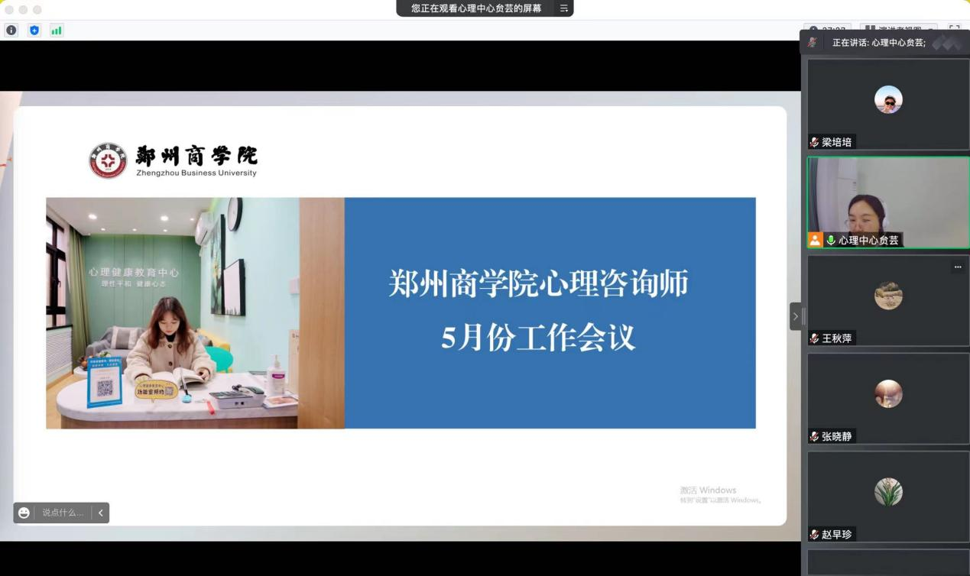会上，贠老师就学校近期个体心理咨询情况进行整体汇报。她从个体心理咨询人次、续约率、学生来访问题分布等展开介绍，随后针对我校个体心理咨询中常见的困难和问题与专兼职心理咨询师进行深入交流，指出当前需要引起重视的学生心理咨询问题主要有人际适应、学业压力、职业发展等，建议在后续个体心理咨询工作中不断优化细节，加强心理危机干预意识，继续提升个体心理咨询服务质量。最后贠芸老师针对咨询师提出的个体心理咨询中常见困难和问题进行一一解答。

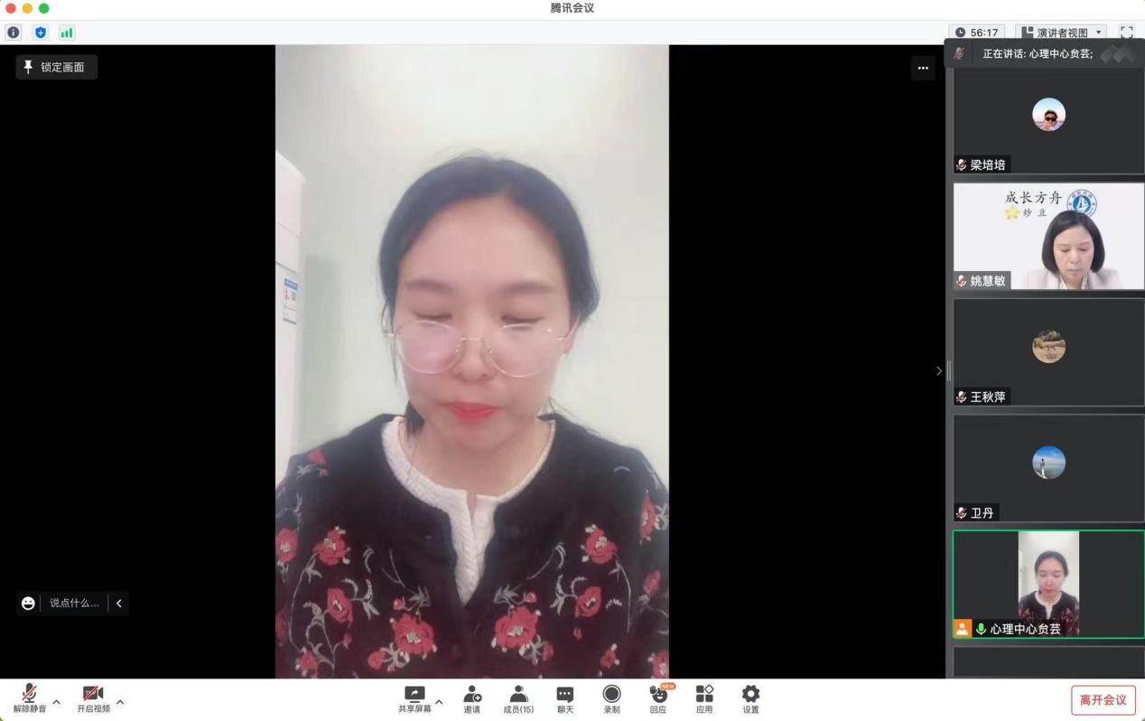

本次会议对我校近期个体心理咨询情况进行研讨，聚焦心理咨询工作中的问题与建议，旨在提升我校个体心理咨询服务质量，切实加强心理健康教育工作的专业性、科学性，有效防范化解心理风险，促进学生的心理健康发展和人格完善。